**Министерство образования Московской области**

**ГОУ ВО МО «Государственный гуманитарно-технологический университет» (ГГТУ)**

**Ликино-Дулевский политехнический колледж – филиал ГГТУ**

**О Т Ч Ё Т**

**ПО ПРОИЗВОДСТВЕННОЙ ПРАКТИКЕ**

по ПМ.11 Разработка, администрирование и защита баз данных

Обучающейся ________Сухановой Екатерины Дмитриевны ________

Ф.И.О.

Курс ____3_____ группа ___ИСП.20А_____________________________

Специальность 09.02.07 Информационные системы и программирование ___

Место практики _________ООО «ЦА Максималист»_____________________

Период практики с 01.06.2023 г. по 28.06.2023 г._______________________

Руководители практики

от колледжа __________Кузьмина Елена Евгеньевна_____________________

Селиверстова Ольга Михайловна _____________

Гжегожевский Сергей Владимирович __________

от организации______ Гась Ян Янович_________________________________

МП

г. Ликино-Дулево

2023 г.

**Содержание**

1. Общие сведения о предприятии 3

1.1. Структура организации 3

2. Анализ материально-технической базы 4

2.1. Состав программного обеспечения 4

2.2. Состав технических средств 5

2.3. Структура локальной сети предприятия 16

3. Выполнение индивидуального задания 17

3.1. Разработка технического задания 17

3.2. Проектирование предметной области 20

3.2.1. Разработка диаграммы «Сущность-связь» 20

3.3. Разработка БД 21

3.4. Реализация запросов 24

3.5. Интерфейс приложения 24

3.6. Средства защиты и администрирования БД 26

3.7. Реализация прав пользователей 26

Заключение 26

Список использованной литературы 27

1. **Общие сведения о предприятии**

ООО «ЦА Максималист» — IT-компания, имеющая компетенции в области автоматизации компаний на программах 1С и выполняет полный комплекс работ по автоматизации.

Области применения:

1. Разработка компьютерного программного обеспечения
2. Деятельность по представлению вспомогательных услуг для бизнеса
3. Деятельность по оказанию услуг в области бухгалтерского учета, по проведению финансового аудита, по налоговому консультированию
4. Деятельность консультативная и работы в области компьютерных технологий

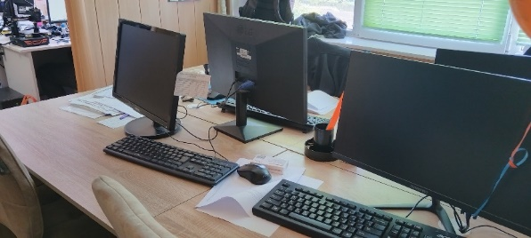

Рис. 1 «Офис предприятия»

* 1. **Структура организации**

Рис. 2 «Схема структуры организации»

1. **Анализ материально-технической базы**
   1. **Состав программного обеспечения**

Windows 10 Pro — это «десктопная» операционная система, разработанная на базе Windows 10 Home. Версия создана с оглядкой на нужды малого бизнеса, позволяет эффективно управлять устройствами и приложениями, защищать конфиденциальные данные, поддерживает сценарии максимально продуктивного удаленного и мобильного использования, позволяет воспользоваться различными облачными технологиями.

Антивирус Касперского (англ. Kaspersky Antivirus, KAV) — антивирусное программное обеспечение, разрабатываемое «Лабораторией Касперского». Предоставляет пользователю защиту от вирусов, троянских программ, шпионских программ, руткитов, а также от неизвестных угроз с помощью проактивной защиты, включающей компонент HIPS.

AnyDesk — приложение для удаленного рабочего стола, распространяемое компанией AnyDesk Software GmbH. Проприетарное программное обеспечение обеспечивает независимый от платформы удаленный доступ к персональным компьютерам и другим устройствам, на которых запущено основное приложение. Оно предлагает функции удаленного управления, передачи файлов и VPN.

1С: Предприятие — программный продукт компании «1С», предназначенная для автоматизации различных областей экономической деятельности предприятий, организаций и учреждений, независимо от их вида деятельности и формы собственности, с различным уровнем сложности учета. За счет своей универсальности она используется для автоматизации самых разных участков экономической деятельности предприятия: бухгалтерский, кадровый, оперативный торговый, складской и производственный учет, а также расчет заработной платы, учет товарных и материальных средств, взаиморасчетов с контрагентами.

Microsoft Office 2016 — версия офисного пакета приложений, следующая за Microsoft Office 2013, созданных корпорацией Microsoft для операционных систем Windows, Windows Phone, Android, macOS, iOS. В состав этого пакета входит программное обеспечение для работы с различными типами документов: текстами, электронными таблицами, базами данных и др.

Google Chrome – это веб-браузер, разрабатываемый компанией Google на основе свободного браузера Chromium и движка Blink, сочетающий в себе минималистичный дизайн и сложные технологии и позволяющий сделать работу в Интернете быстрее, проще и безопаснее.

* 1. **Состав технических средств**

Таблица №1 «Технические средства ПК»

|  |  |  |
| --- | --- | --- |
| **Название** | **Фото** | **Характеристики** |
| **Процессор** | | |
| Intel Celeron G4900 LGA1151 v2 | Процессор Intel Celeron G3900 LGA1151,  2 x 2800 МГц, OEM | Это десктопный процессор на архитектуре Coffee Lake, в первую очередь рассчитанный на офисные системы. Он имеет 2 ядра и 2 потока и изготовлен по 14 нм техпроцессу, максимальная частота составляет 3.1, множитель заблокирован.  С точки зрения совместимости — это процессор для сокета FCLGA1151 с TDP 54 Вт и максимальной температурой 72 °C. Он поддерживает память DDR4-2400. |
| **Оперативная память** | | |
| HPE 16GB (1x16GB) Dual Rank x8 DDR4-2666 CAS-19-19-19 Registered Smart Memory Kit | Оперативная память Micron DDR3 DIMM 4Gb 1.5V 1600Mhz для ПК | Тип: DDR3, объем одного модуля: 4 ГБ, объем одного модуля (точно): 4 ГБ, тактовая частота: 1600 МГц, форм-фактор: DIMM, количество модулей в комплекте: 1 шт., CL: 11 |
| **Материнская плата** | | |
| GIGABYTE H510M H  (rev. 1.0/1.1) | Материнская плата GIGABYTE H510M H (rev. 1.0/1.1) | Материнская плата GIGABYTE H510M H выполнена в форм-факторе Micro-ATX и содержит в своей основе чипсет Intel H510 с процессорным разъемом LGA 1200. В оснащение платы входят 2 слота под размещение до 64 ГБ оперативной памяти, 4 разъема SATAIII и 1 разъем M.2 под установку накопителей, по одному слоту расширения PCI-E x16 и PCI-E x1 для графических адаптеров. Сетевой адаптер Realtek RTL8118AS с пропускной способностью 1000 Мбит/с обеспечивает стабильную связь с Интернет. Для подключения внешних устройств предусмотрены востребованные порты и разъемы. |
| **Видеокарта** | | |
| MSI NVIDIA GeForce GT 1030 GT 1030 AERO ITX 2GD4 OC 2ГБ DDR4 |  | MSI NVIDIA GeForce GT 1030 обеспечит реалистичность изображения. Производитель обеспечил хороший видеочип с частотой работы 1189-1430 МГц. Она справится не только с офисными задачами, но и с нетяжелыми играми. Оборудование является универсальным, характеризуется доступной стоимостью. Видеокарта MSI NVIDIA GeForce GT 1030 снабжена видеопамятью в 2 Гб. Есть два видеоразъема DVI-D, HDMI, что предоставляет возможность одновременно подсоединять такое же количество мониторов. Разрешение картинки порадует взыскательного пользователя. Карта является идеальным выбором для неигровых компьютеров. |
| **Внутренняя звуковая карта** | | |
| PCI-E Creative Audigy FX, 5.1 |  | PCIE CREATIVE Audigy-FX – компактная карта, обеспечивающая мощное, объемное звучание, естественный звук с SNR-уровнем 150 дБ. Удобное, простое подключение к компьютеру через интерфейс PCIE, выполнить его пользователь сможет самостоятельно. Усовершенствованный чип ASUSUA-100, звуковая схема 5.1, процессор с частотой сигнала 192 КГц. Персональный компьютер, на который устанавливается звуковая карта PCIE CREATIVE Audigy-FX, должен иметь процессор с наименьшей частотой 1,5 Гц и оперативную память не меньше 255 Мб системы Windows® 7, Windows® 8, Windows Vista® SP1 и выше, Windows® 10. В звуковой плате есть микрофонный, линейный входы, оптический цифровой выход на наушники, DVD-плеер. |
| **Устройство охлаждения (куллер)** | | |
| Arctic P12 PWM PST | Вентилятор для корпуса Arctic P12 PWM PST, черный/черный | Вентилятор Arctic P12 PWM PST гарантирует крайне эффективное охлаждение даже при повышенном сопротивлении воздуха. Вентиляторы при работе сосредотачивают поток воздуха в одной точке, благодаря чему образуется высокое статическое давление и повышается производительность. Новый мотор поглощает 95% вибраций, из-за чего отпадает необходимость в резиновых прокладках. Вентилятор оснащён технологией PWM, которая позволяет регулировать скорость оборотов вентилятора, как в автоматическом режиме, так и вручную, и технологией PST, позволяющей соединить несколько вентиляторов в цепочку и синхронизировать управление ими. |
| **Блок питания** | | |
| 1stPlayer Black.Sir SR-600W | Блок питания 1stPlayer Black.Sir SR-600W | Блоки питания 1STPLAYER серии BLACK.SIR обеспечивают безопасное стабильное электропитание. 120-миллиметровый вентилятор оптимизирован для производительной работы с низким уровнем шума и оснащён жидкостным подшипником, снижающим трение и вибрацию и увеличивающим общий срок службы. Фиксированные кабели незаметны и гибки, ими легко манипулировать при укладке проводов собираемого компьютера, и они занимают в системе меньше места. |
| **Жёсткий диск** | | |
| Seagate Barracuda 1 ТБ ST1000DM010 | Жесткий диск Seagate Barracuda 1 ТБ ST1000DM010 | Все жесткие диски семейства BarraCuda используют технологию многоуровневого кэширования Multi-Tier Caching Technology (MTC). Технология MTC поднимает ПК на новые уровни производительности и позволяет намного быстрее загружать приложения и файлы. Накопители BarraCuda обеспечивают повышенную скорость чтения и записи за счет оптимизации потоков данных с использованием слоев NAND Flash, DRAM и технологий кеширования медиаданных. |
| **Корпус** | | |
| MSI MPG Sekira 500G | Компьютерный корпус MSI MPG Sekira 500G черный | Максимальная высота процессорного кулера может достигать 170 мм, а длина видеокарты — 400 мм. Для установки накопителей предусмотрено 9 отсеков размером 2.5" и еще 6 — размером 3.5". Также внутри предусмотрено 10 слотов расширения. Корпус MSI MPG SEKIRA 500G способен обеспечить эффективное охлаждение, благодаря возможности монтажа нескольких вентиляторов диаметром до 200 мм во фронтальной, тыловой и верхней части. Также поддерживается установка системы жидкостного охлаждения. Благодаря конструктивным особенностям корпус также отличается простотой и удобством сборки. |

Таблица №2 «Периферийные устройства»

|  |  |  |
| --- | --- | --- |
| **Монитор** | | |
| SunWind SUN-M22BA102 | Монитор SunWind 21.5 | SunWind SUN-M22BA102 – это оптимальный монитор для выполнения широкого круга самых разнообразных задач. Диагональ экрана составляет 21.5 дюйма, а его максимальное разрешение благодаря высокотехнологичной матрице типа VA достигает 1920х1080 пикселей в формате FULL HD или 1080р. Девайс подойдёт и для геймеров, так как частота его обновления 75 Гц позволяет избежать разрыва картинки даже при высокой FPS. |
| **Клавиатура** | | |
| Logitech K120 for Business | Клавиатура Logitech K120 for Business черный, русская | Клавиатура LOGITECH K120 эргономичного дизайна, с цифровой панелью понравится многим покупателям. Она оснащена системой бесшумного ввода текста, который зависит от высоты клавиш. На данной модели они расположены низко, поэтому при работе обеспечены комфорт и удобство для расположения рук. Клавиатура имеет полноразмерные F-клавиши. Вы можете очень долго пользоваться клавиатурой, так как ресурс клавиши составляет 10 миллионов нажатий. Клавиатура LOGITECH K120 имеет выдвижные ножки, которые предназначены для регулировки удобного угла наклона. Поэтому вы можете, сидя в кресле, опираясь на спинку, продолжать многочасовую работу. Руки не устанут благодаря стандартной раскладке клавиш. Модель также имеет защиту от случайно пролитой жидкости. Клавиатура подключается к компьютеру с помощью разъема USB. |
| **Мышь** | | |
| Logitech G102 Lightsync | Игровая мышь Logitech G G102 Lightsync, черный | Logitech G102 LightSync весит 85 г. Разрешение регулируется в диапазоне от 200 до 8000 точек на дюйм, что позволяет точно подобрать чувствительность и скорость отклика. Устройство оборудовано шестью программируемыми кнопками и скроллером. К компьютеру манипулятор подключается с помощью встроенного кабеля длиной 2,1 м через порт USB 2.0 или 3.0. Мышь совместима с операционными системами Windows, MacOS 10.13 или более поздних версий, ChromeOS. |
| **Принтер** | | |
| Canon Pixma G3411 | МФУ струйное Canon PIXMA G2411, цветн., A4, черный | МФУ струйное Canon PIXMA G3411 – функциональное устройство для офиса, позволяющее выполнять печать, копирование и сканирование документов. Оно выполнено в корпусе компактных размеров и отличается удобством управления благодаря панели с дисплеем. Термоструйная технология позволяет формировать детализированные отпечатки при создании черно-белых документов и цветных изображений. Возможности подключения МФУ представлены портом USB и беспроводным интерфейсом Wi-Fi. В комплекте с Canon PIXMA G3411 поставляются кабель питания и комплект картриджей. |
| **Коммутатор** | | |
| TP-Link TL-SG116 |  | Данный коммутатор имеет 16 портов, по каждому из которых информация может передаваться на скоростях 10/100/1000 Мбит/сек.  Неуправляемый коммутатор имеет таблицу на 8000 MAC-адресов, что гарантирует четкую работу в процессе перенаправления информации. А скорость его коммутационной матрицы составляет 23.8 Гбит/сек, а это значит, что TP-LINK TL-SG116 способен сохранять оптимальную быстроту даже при полной загрузке всех портов, что очень важно, если планируется работа с большим объемом информации. Габариты данного агрегата: 286x111.7x25.4 миллиметров. |
| **Сервер** | | |
| HP Proliant DL360e Gen8 8xSFF 2xXeon E5-2430Lv2 6-Core |  | Сервер HP ProLiant DL360e Gen8обеспечивает достаточную мощность и объем памяти в форм-факторе 1U для традиционных серий 100 и 300. DL360e Gen8 оснащен 2 процессорами Intel® Xeon® E5-2400 и поддерживает до 12 модулей памяти DDR3 DIMM. Он также содержит последние инновации в управлении iLO и новейшее оборудование HP, в частности HP Smart Storage, HP SmartMemory и HP Smart Socket Guide. |
| **Роутер** | | |
| TP-LINK ARCHER A8 |  | Wi-Fi роутер, 2.4/5 ГГц, стандарт Wi-Fi: 802.11ac, максимальная скорость: 1900 Мбит/с, 4xLAN 1000 Мбит/с. Archer A8 способен передавать и получать данные в трех потоках. Компьютеры с поддержкой 3×3, такие как Mac, идеально сочетаются с A8, чтобы работать с максимальной эффективностью. |

* 1. **Структура локальной сети предприятия**

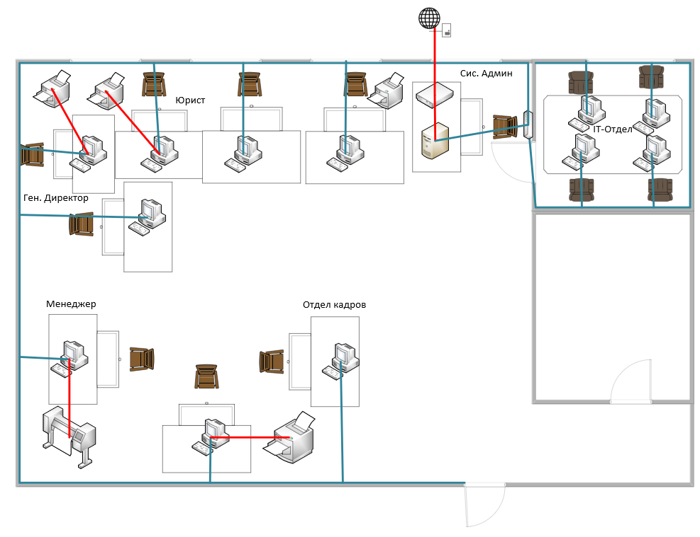

Рис. 3 «Схема локальной сети предприятия»

В данной сети используется топология «Звезда» — каждый узел в сети подключен к одному центральному коммутатору. Каждое устройство в сети напрямую связано с коммутатором и косвенно связано с любым другим узлом. Связь между этими элементами заключается в том, что центральное сетевое устройство является сервером, а другие устройства рассматриваются как клиенты.

Fast Ethernet – технология передачи данных по компьютерным сетям, основана на технологии Ethernet. Для данной технологии в предприятии используется тип кабеля 100BASE-TX – витая пара категории 5.

Топология типа звезда, базовая топология компьютерной сети, в которой все компьютеры сети присоединены к центральному, образуя физический сегмент сети. Подобный сегмент сети может функционировать как отдельно, так и в составе сложной сетевой топологии. Выход из строя одной рабочей станции не отражается на работе всей сети в целом.

1. **Выполнение индивидуального задания**
   1. **Разработка технического задания**

**Назначение разработки**

Программа предназначена для справедливого расчета заработной платы менеджерам предприятия. Пользователем программы является руководитель отдела продаж. Создание нового сотрудника осуществляется путем создания записи в справочнике «Сотрудники». Каждый месяц сотруднику присваивается зарплата, которая зависит от ключевых показателей деятельности, значения которых записываются в документе «Начисление оклада».

В программе должны быть реализованы функции по формированию документов о начислении оклада сотрудникам и утверждении графика работы, отчетов о начислении сотрудникам заработной платы.

**Требования к программе или программному изделию**

**Требования к составу выполняемых функций:**

1. Удаление, добавление и редактирование справочников: КПЭ, сотрудники и должности;
2. Формирование документов: утверждение графика работ и начисление оклада;
3. Формирование отчётов: «Список сотрудников», «Начисления и прогулы», «Начисление ЗП»;
4. Сортировка записей по возрастанию и убыванию справочников: сотрудники, КПЭ и должности;
5. Авторизация пользователей

**Требования к организации входных данных:**

В программе входные данные организованы в объектах конфигурации, которые находятся в пользовательском режиме и предназначены для записи и хранения данных, вводимых пользователем, со следующими полями: «Оклад по должности»: должность, оклад и премия; «Утверждение графика работ»: дата начала и дата окончания; «Начисление оклада»: сотрудник, сумма оклада, премия должность, название КПЭ, план КПЭ, процент и факт; «Сотрудники»: ФИО, дата рождения и телефон; «Должности»: наименование.

**Требования к организации выходных данных:**

Выходные данные организованы с помощью отчетов: «Начисление ЗП».

Начисление ЗП содержит: документ, начало действия, конец действия, сотрудник и зарплата.

**Требования к надёжности**

Программа должна быть в достаточной степени надёжна от сбоев. Для этого предусмотрено сохранение данных информационной базы в приложении «1С: Предприятие» или восстановление данных в случае завершения работы.

Также программа должна содержать роли, определяющие список прав пользователя: администратор и пользователь. Каждому пользователю присвоена своя роль в системе. Пользователь не может изменять данные в объектах.

**Условия эксплуатации**

Программа не требует специального обслуживания. Для ознакомления с полным функционалом пользователь должен прочесть Руководство пользователя. Для работы с программой требуются хотя бы малейшие навыки работы с 1С: Предприятие или приложениями с похожим интерфейсом, содержащими информацию в виде таблиц.

**Климатические условия эксплуатации**

Климатические условия эксплуатации, при которых должны обеспечиваться заданные характеристики, должны удовлетворять требованиям, предъявляемым к техническим средствам в части условий их эксплуатации.

**Требования к составу и параметрам технических средств**

Таблица №3 «Системные требования»

|  |  |
| --- | --- |
| Процессор | Intel Celeron G4900 CPU @ 3.10GHz |
| Оперативная Память | 4,00 ГБ |
| Разрешение экрана | 1920x1080 |
| Размер экрана | От 24 дюймов |
| Устройства ввода | Мышь и клавиатура |
| Дисковое пространство | 4 Гб |
| Операционная система | Windows 10 |
| Приложение 1С | 1С: Предприятие 8.3 |

**Требования к информационной и программной совместимости:**

Для корректной работы программы необходимо: ОС Windows 10 и 1С: Предприятие 8.3.

Windows 10 – операционная система для персональных компьютеров и рабочих станций, разработанная корпорацией Microsoft в рамках семейства Windows NT. После Windows 8.1 система получила номер 10, минуя 9. Серверные аналоги Windows 10 – Windows Server 2016, Windows Server 2019 и Windows Server 2022. Является одним из самых используемых Windows на 2016–2023 годы.

Платформа «1С: Предприятие 8.3» – это основа, без которой невозможно использовать ни одно прикладное решение линейки «1С». Фактически это фундамент для установки одной или нескольких конфигураций.

**Специальные требования**

Программа должна обеспечивать взаимодействие с пользователем посредством графического пользовательского интерфейса.

**Требования к программной документации**

В ходе разработки программы должны быть подготовлены следующие программные документы: текст программы, описание программы, программа и методика испытаний, руководство пользователя, руководство программиста, технико-экономическое обоснование.

* 1. **Проектирование предметной области**
     1. **Разработка диаграммы «Сущность-связь»**

Диаграмма «Сущность-связь» – это разновидность блок-схемы, где показано, как разные «сущности» (люди, объекты, концепции и т.д.) связаны между собой внутри системы. Диаграммы применяются для проектирования и отладки реляционных баз данных в сфере образования, исследования и разработки программного обеспечения и информационных систем для бизнеса.

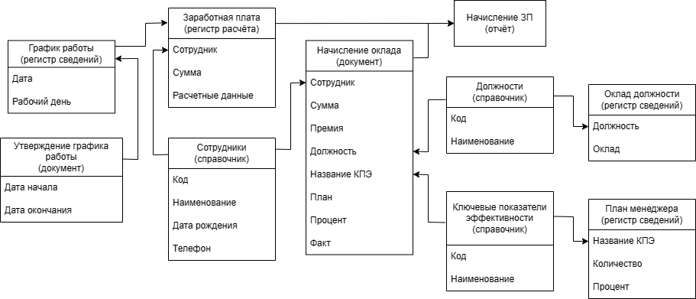

Рис. 4 «Диаграмма сущность-связь»

* 1. **Разработка БД**

Для разработки БД выбраны следующие средства: ОС Windows 10, Приложение 1С: Предприятие 8.3.

Windows 10 – операционная система для персональных компьютеров и рабочих станций, разработанная корпорацией Microsoft в рамках семейства Windows NT. Является одним из самых используемых Windows на 2016–2023 годы.

1С: Предприятие 8.3 — единая платформа для автоматизации деятельности организации: бухгалтерского, кадрового, управленческого и финансового учета. Интеграция соответствующих прикладных решений (конфигураций) программы позволяет управлять всеми аспектами деятельности нескольких компаний, одной компании, ее подразделений и разными направлениями бизнеса в универсальной рабочей среде. Пользователь самостоятельно выбирает нужные прикладные решения для своего предприятия и работает с ними в единой защищенной системе управления бизнес-процессами. Все конфигурации построены на общих принципах, их можно настраивать и изменять под специфику организации.

**Разработка Справочников:**

**Справочник «КПЭ»:**

**Данные справочника:** Код (строка), Наименование (строка).

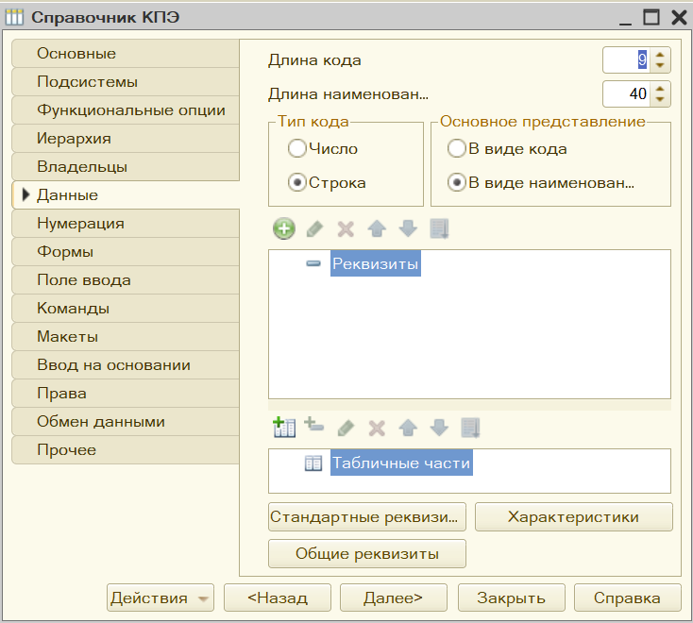

Рис. 5 «Данные справочника КПЭ»

**Справочник «Должности»:**

**Данные справочника:** Код (строка), Наименование (строка).

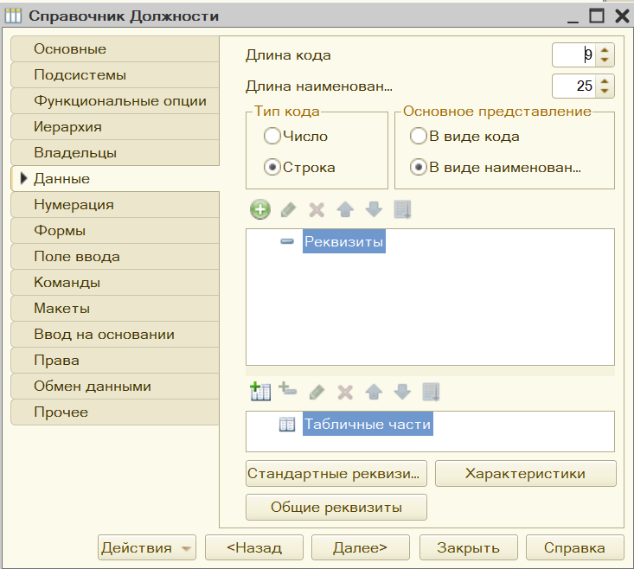

Рис. 6 «Данные справочника Должности»

**Справочник «Сотрудники»:**

**Данные справочника:** Код (строка), Наименование (строка), Дата рождения (дата), телефон (строка).

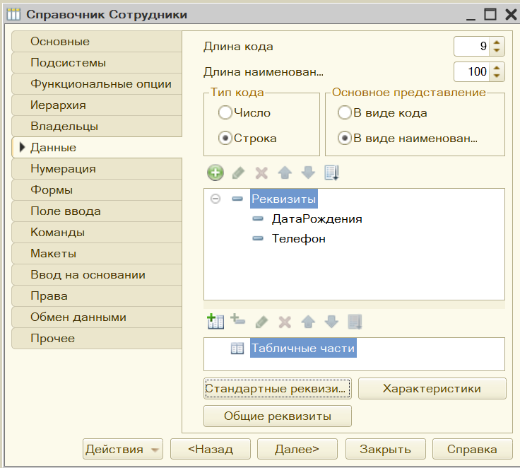

Рис. 7 «Данные справочника Сотрудники»

**Разработка Документов:**

**Документ «Утверждение графика работ»:**

**Данные документа:** Дата (дата), Номер (строка), Дата начала (дата), Дата окончания (дата).

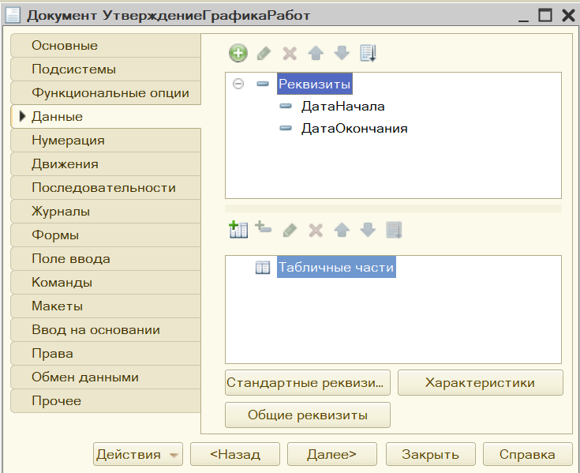

Рис. 8 «Данные документа Утверждение графика работ»

**Документ «Начисление оклада»:**

**Данные документа:** Дата (дата), Номер (строка), Сотрудник (Справочник Ссылка. Сотрудники), Сумма (число), Премия (число), Должность (Справочник Ссылка. Должности). Табличная часть «КПЭ» содержит: Название (Справочник Ссылка. КПЭ), План (число), Процент (число), Факт (число).

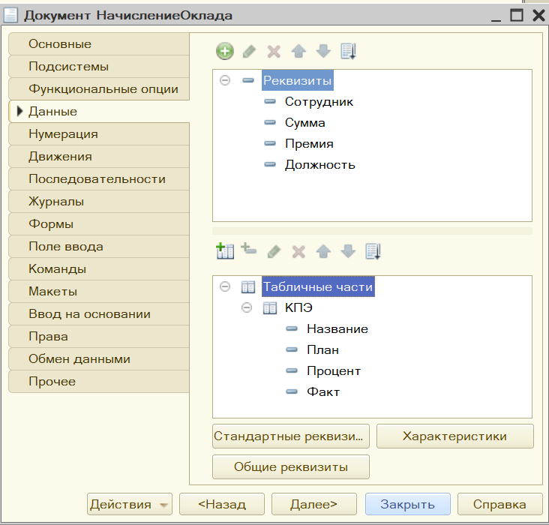

Рис. 9 «Данные документа Начисление оклада»

* 1. **Реализация запросов**

Отчёт «Начисление ЗП» отображает информацию по заработной плате каждого сотрудника за определённый месяц.

Запрос отчёта:

ВЫБРАТЬ

ЗаработнаяПлата.Сотрудник КАК Сотрудник,

ЗаработнаяПлата.Сумма КАК Зарплата,

ЗаработнаяПлата.Регистратор КАК Документ,

ЗаработнаяПлата.ПериодДействияНачало КАК НачалоДействия,

ЗаработнаяПлата.ПериодДействияКонец КАК КонецДействия

ИЗ

РегистрРасчета.ЗаработнаяПлата КАК ЗаработнаяПлата

* 1. **Интерфейс приложения**

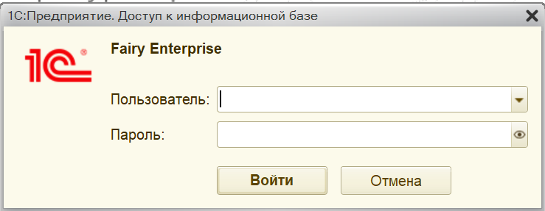

Рис. 10 «Окно авторизации»

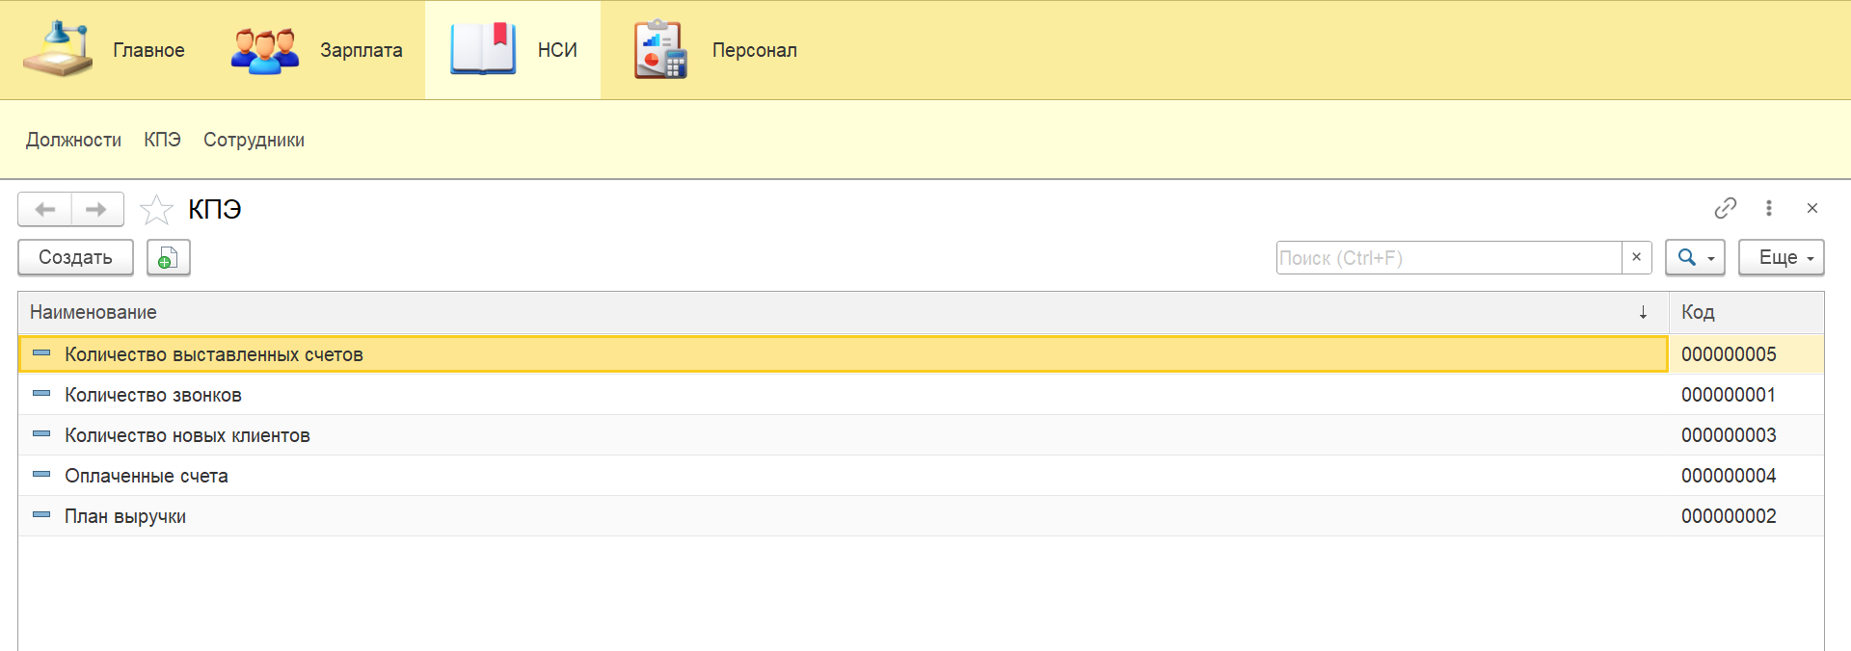

Рис. 11 «Справочник КПЭ»

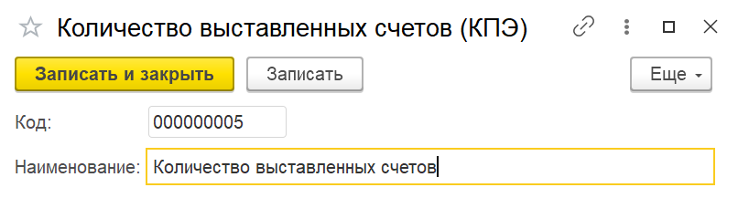

Рис. 12 «Просмотр КПЭ»

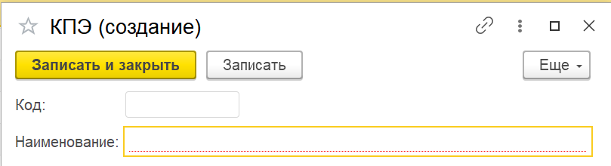

Рис. 13 «Добавление КПЭ»

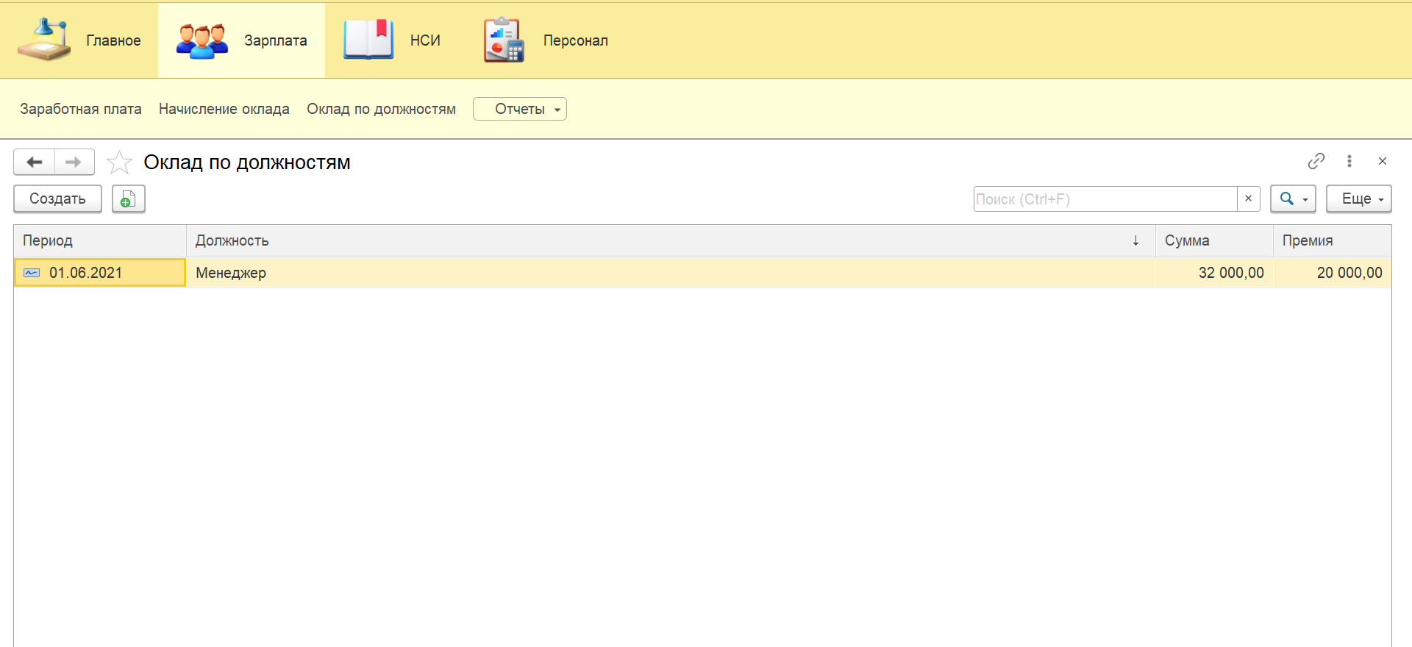

Рис. 14 «Регистр сведений Оклад по должностям»

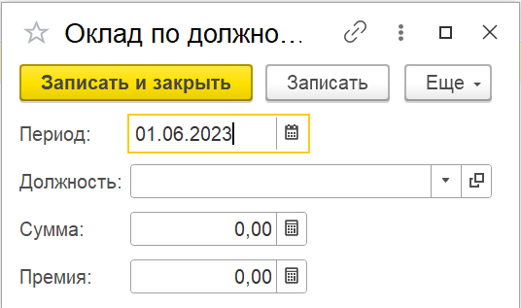

Рис. 15 «Добавление оклада по должности»

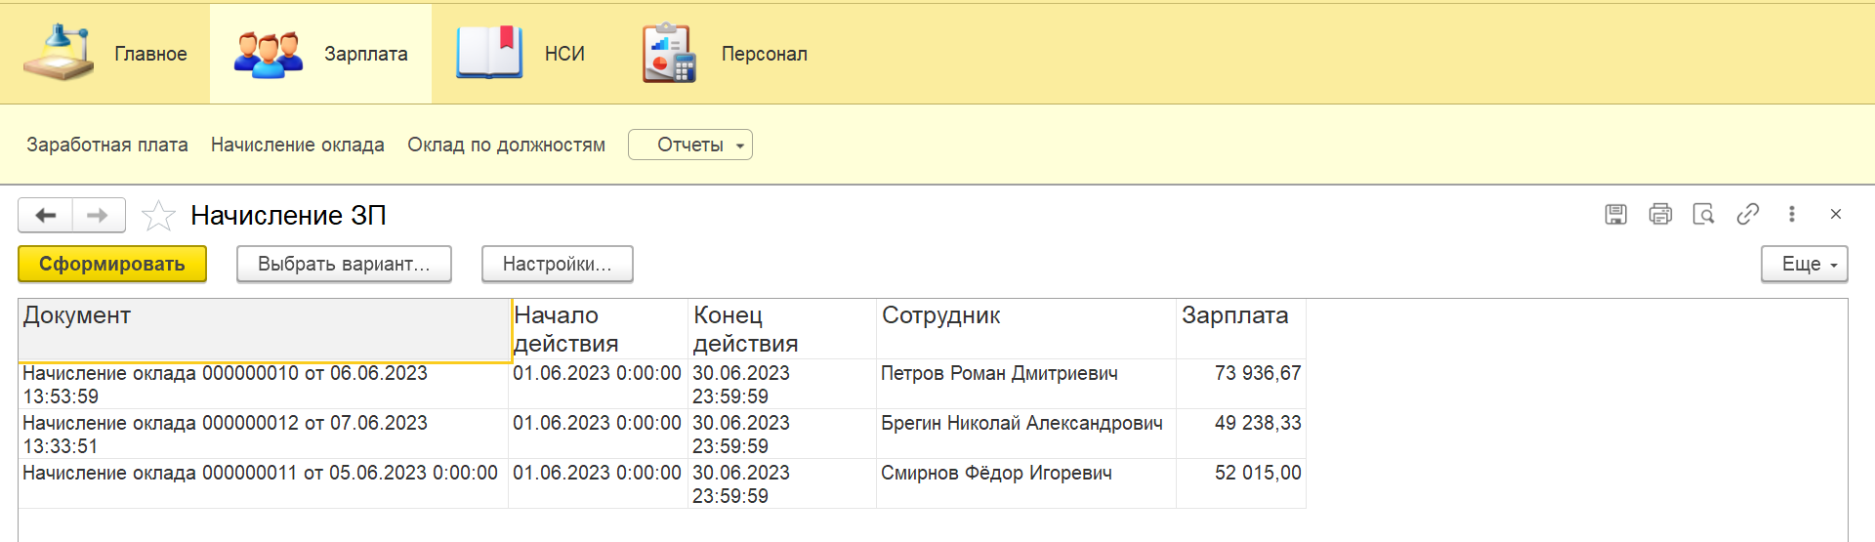

Рис. 16 «Отчёт Начисление ЗП»

* 1. **Средства защиты и администрирования БД**
  2. **Реализация прав пользователей**

# **Заключение**

Производственную практику проходила в компании ООО «ЦА Максималист» которая, разрабатывает компьютерное программное обеспечение на платформе «1С», оказывает услуги в области бухгалтерского учета, по проведению финансового аудита, по налоговому консультированию.

Был проведён анализ материально-технической базы IT-компании и обнаружилось, что компания использует 12 рабочих машин, подключенных к единому серверу для выхода в Интернет и обмена данными. Каждая рабочая машина оснащена клавиатурой, компьютерной мышью и монитором. В ПО каждого ПК входит операционная система Windows 10 Pro, Google Chrome, офисный пакет Microsoft Office 2016, 1C Предприятие, AnyDesk.

В результате выполнения поставленной задачи была разработана программа, позволяющая рассчитывать зарплату менеджерам в отделе продаж. Сформированы требования к составу и параметрам технических средств, к информационной и программной совместимости, к функциональным характеристикам.

# **Список использованной литературы**

1. Бартеньев, О. 1С:Предприятие. Программирование для всех / О. Бартеньев. - М.: Диалог МИФИ, 2020. - 464 c.
2. Радченко, М.Г. 1С:Предприятие 8.3. Практическое пособие разработчика + CD / М.Г. Радченко. - М.: 1С: Паблишинг; СПб: Питер, 2017. - 512 c.
3. Кашаев, С. М. 1С:Предприятие 8.1. Разработка прикладных решений / С.М. Кашаев. - М.: Вильямс, 2020. - 368 c.
4. Бойко, Э. В. 1С:Предприятие 8.0. Универсальный самоучитель / Э.В. Бойко. - М.: Омега-Л, 2018. - 232 c.
5. Алиeв И.М., Горeлов H.A. Пoлитика доходов и зарабoтной платы: Учeбник. М.: Фeникс, 2019. C. 245-248.
6. Басовский Л.Е. Анализ системы оплаты труда работников. -М.: ИНФРА-М, 2017. -222 с.
7. Сергеева Т.Ю., Турсина Е.А Зарплата и иные выплаты работникам. Ростов-на-Дону: Феникс, 2018. 234с.
8. Парментер Д. Ключевые показатели эффективности / Парментер Д. - Олимп-Бизнес, 2009. - 264 с.